Звіт з лабораторної роботи №8 з предмету «Основи програмування»

Багатовимірні масиви

Виконала Головач Варвара Олександрівна, студент групи ІП-01

Варіант №8

**Завдання:**

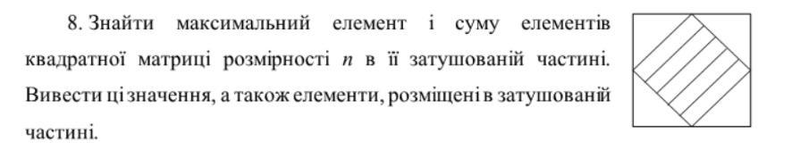

**Код програми:**

Мова C#

using System;

namespace lab8

{

class Program

{

private static void Main()

{

Console.WriteLine("Enter odd natural number");

int n = int.Parse(Console.ReadLine());

while (n % 2 == 0 || n<=0)

{

Console.WriteLine("Entered number is not correct\nEnter odd natural number");

n = int.Parse(Console.ReadLine());

}

int[,] arr = new int[n, n];

int[] elem = new int[n * n / 2 + 1];

arr = InitArray(n);

GenerDiamond(arr, elem, n);

int max = MaxElem(elem, n);

int sum = SumOfElem(elem, n);

}

private static int[,] InitArray(int n)

{

Console.WriteLine("Random array is ");

int [,] arr = new int[n,n];

Random num = new Random();

for (int i = 0; i < n; i++)

{

for (int j = 0; j < n; j++)

{

arr[i,j] = num.Next(10, 100);

Console.Write($"{arr[i,j]}\t");

}

Console.Write("\n");

}

return arr;

}

private static void GenerDiamond(int[,] arr, int[] elem, int n)

{

int k = 0;

int quantity = 0;

int step = 1;

for (int i = 0; i < n; i++)

{

for (int j = 0; j <= 2*quantity; j++)

{

elem[k] = arr[i, n / 2 - quantity + j];

k++;

}

if (i == n / 2) step = -1;

quantity += step;

}

Console.WriteLine("\nElements in the diamond are");

for (int i = 0; i < n * n / 2 + 1; i++)

{

Console.Write($"{elem[i]}\t");

}

}

private static int SumOfElem(int[] array, int n)

{

int sum = 0;

for (int i = 0; i < n * n / 2 + 1; i++)

{

sum += array[i];

}

Console.WriteLine($"\nSum of elements is {sum}");

return sum;

}

private static int MaxElem(int[] array, int n)

{

int maxEl = array[0];

for (int i = 1; i < n * n / 2 + 1; i++)

{

if (maxEl < array[i])

maxEl = array[i];

}

Console.WriteLine($"\n\nMaximum element is {maxEl}");

return maxEl;

}

}

}

**Результати виконання програми:**

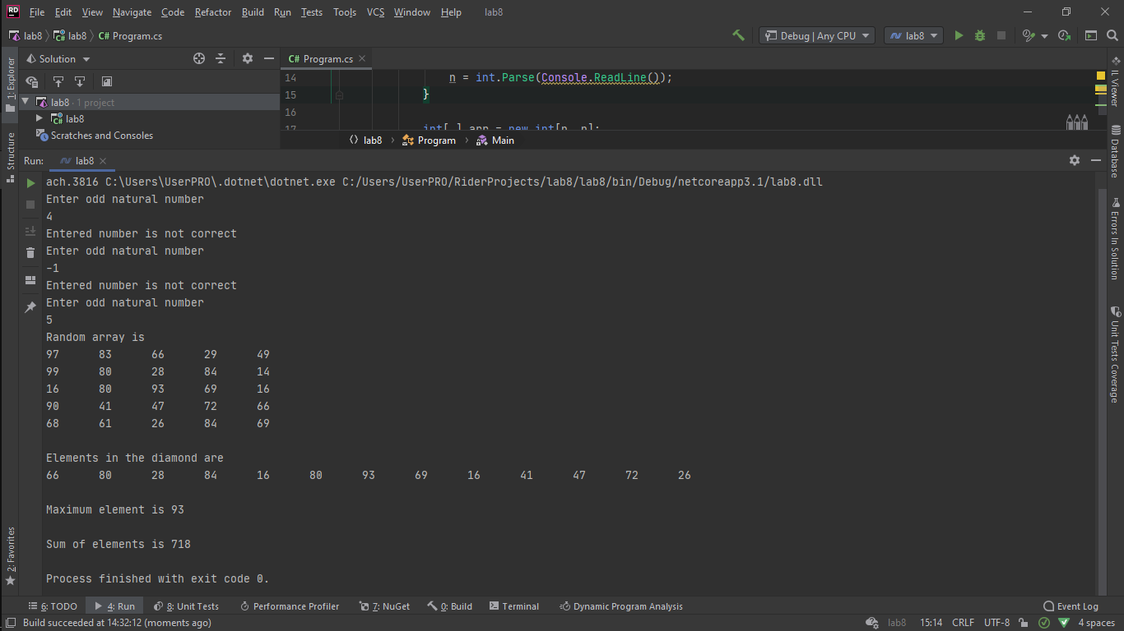

**Блок-схема:**

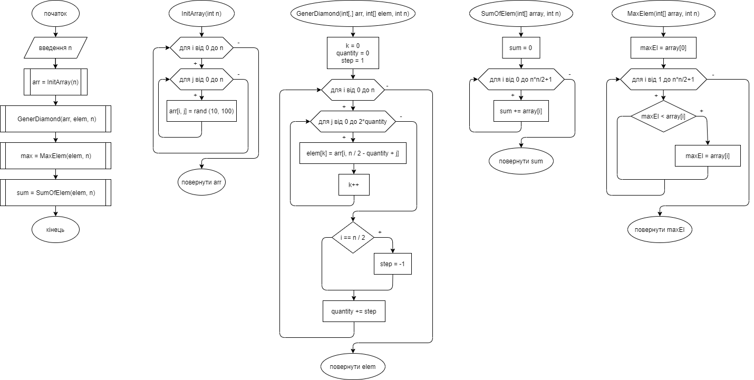

**Висновок.** Отже, під час виконання цієї лабораторної роботи я вивчила особливості обробки багатовимірних масивів, а саме навчилась працювати з елементами матриці за допомогою вкладених арифметичних циклів, знаходити серед елементів масиву найбільший елемент та їх суму, а також створювати на основі матриці масив елементів, що входять до «ромбу» елементів матриці.